**0 准备工作**

1. 下载已预训练的模型 – inception-v3（ImageNet数据集上训练）

2. 数据集 – 每一类分别存在一个文件夹中，文件夹名即标签名

3. 创建空文件夹bottleneck 用于保存提取的特征

**1 迁移学习**

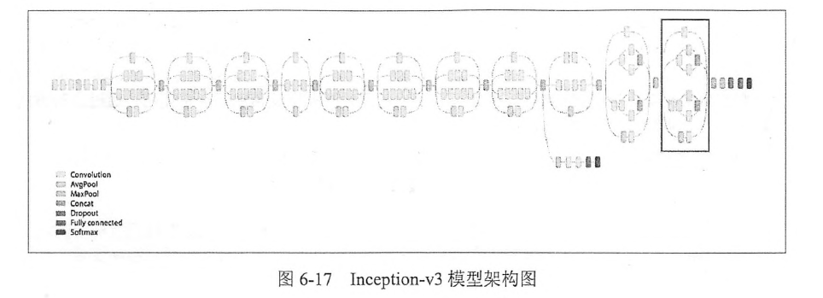

**瓶颈层(bottleneck)：**全连接层之前的网络称之为瓶颈层。

**迁移学习过程：**

（1）保留训练好的Inception-v3模型中所有卷积层的参数，只替换最后一层全连接层。

（2）将新的图像通过训练好的卷积神经网络直到瓶颈层的过程可以看成是对图像进行特征提取的过程。

（3）在新数据集上，可以直接利用这个训练好的神经网络对图像进行特征提取，然后再将提取得到的特征向量作为输入来训练一个新的单层全连接神经网络，处理新的分类问题。

步骤：

1.从文件夹读取所有图片列表，